Architekturtage 2016 Wien / Bratislava

wert / haltung

Freitag 2. Juni und Samstag 3. Juni

Die Architekturtage machen auch im Juni 2016 wieder Architektur zum Erlebnis: Neue, außergewöhnliche, bemerkenswerte Um- und Neubauten, städtebauliche Planungen und Freiräume werden begehbar und begreifbar. Zusammenhänge und Hintergründe von Architektur und Stadtentwicklung werden lebendig. Räume, die Privatpersonen sonst verschlossen bleiben, öffnen sich, Architekturateliers werden zu Orten der Kommunikation. Führungen durch die PlanerInnen und NutzerInnen bieten Information aus erster Hand und die Möglichkeit zum direkten Dialog.

Diesmal beleuchten wir Stellenwert, Ausformung und Konsequenzen unterschiedlicher Werte und Haltungen in der Architektur und Stadtplanung, nehmen verschiedene, auch kontroverse Aspekte des Neu-, Um- und Weiterbauens unter komplexen Bedingungen vor Ort in Augenschein und fragen, welche Planung wir uns leisten können, leisten sollten oder leisten müssen – und wie nachhaltig konzipierte, qualitätvolle Architektur dabei unser Dasein bereichern kann.

Freitag, 3. und Samstag, 4. Juni 2016
Bei Touren zu Fuß und mit Bussen wird der Themenkreis von Wert und Haltung in unserer gebauten und gestalteten Umgebung in unterschiedlichsten Aspekten und Dimensionen aufgegriffen. ArchitektInnen, ExpertInnen und NutzerInnen begleiten die Touren und ermöglichen direkte Gespräche.

Ausgangspunkt und heurige Architekturtage-Zentrale ist das stilwerk im von Jean Nouvel entworfenen Design Tower am Donaukanal. Als Infopoints und Architekturtage-Symbole fungieren zwei Designklassiker aus Slowenien: die 1967 vom Architekten und Designer Saša Mächtig entworfenen, längst in den Design- Kanon des New Yorker MoMA aufgenommenen Kioske „K67“.

Führungen zu den neuesten baulichen Entwicklungen der drei Fokusorte Sonnwendviertel, Viertel Zwei und Seestadt Aspern bieten spannende Einblicke in das Werden gebauter Strukturen.

Die Grätzelspaziergänge der Gebietsbetreuungen beleuchten die Wandlungen historisch gewachsener Stadtviertel im Detail.

Wiens Twin City Bratislava lädt zu einem näheren Blick auf Beispiele neuen qualitätvollen Wohnbaus in Apartmentblocks, Siedlungen und Einfamilienhäusern sowie Infrastrukturbauten wie Schulen und Kindergärten.

Zahlreiche Architekten und Architektinnen öffnen auch heuer wieder einem interessierten Publikum die Türen ihrer Ateliers oder laden als Gastgeber in von ihnen geplante Bauten ein. Neue Einblicke in die vielfältige, komplexe Arbeit von Architekturbüros und spannende Dialoge mit Planenden und NutzerInnen sind garantiert!

Eröffnungsfest
Do, 2. Juni, ab 19:00 Uhr, Erste Campus, 1100 Wien, Am Belvedere 1

Das Wien-Programm der Architekturtage 2016 steht unter dem Ehrenschutz von Bürgermeister Dr. Michael Häupl.

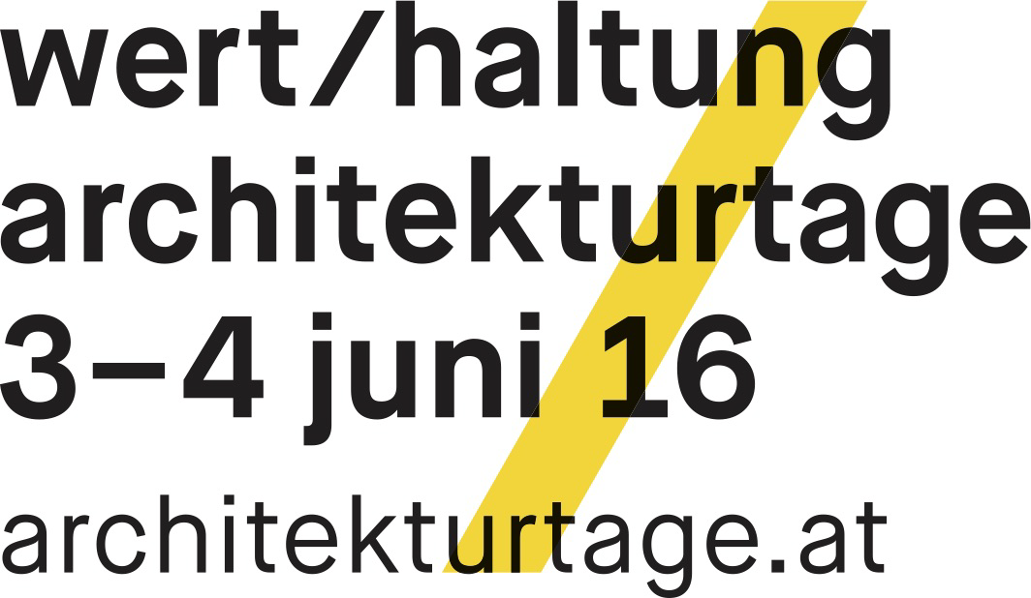

Programmgestaltung und Information

Österreichische Gesellschaft für Architektur
1090 Wien, Liechtensteinstraße 46a/2/5
T: +43-1-319 77 15, architekturtage@oegfa.at, www.oegfa.at
Kuratierung Wien: Gabriele Ruff, Iris Meder, Suzanne Kříženecký
Projektleitung: Gabriele Ruff, Iris Meder
Organisation: Anna Neuhauser, Ute Waditschatka
Kuratierung Bratislava: Peter Szalay, Henrieta Moravčíková, Laura Pastoreková, Katarína Haberlandová

Das Detailprogramm der Architekturtage 2016 finden Sie unter www.architekturtage.at

Geführte Touren

Treff- und Ausgangspunkt:
Architekturtage-Zentrale, stilwerk, 1020 Wien, Praterstraße 1
Begrenzte TeilnehmerInnenzahl! Anmeldung in der Architekturtage-Zentrale jeweils ab 60 Minuten vor Start der Tour.

Bildungsbauten | Bustour
Fr, 3. Juni, 13:30 – 18:00 Uhr
Wie viel und welche Bildung wir uns leisten, ist ein zentrales gesellschaftliches Thema für Gegenwart und Zukunft. Wir stellen drei unterschiedliche Bildungsbauten vor – beginnend mit dem Juridicum, einer von Ernst Hiesmayr ab 1968 geplanten spektakulären Brückenkonstruktion. Es schließt sich der einem neuartigen strukturellen und architektonischen Konzept folgende Bildungscampus Sonnwendviertel von PPAG architects an. Die letzte Station ist die Berufsschule für Verwaltungsberufe von AllesWirdGut, in deren Büro die Tour ausklingt.

Unternehmenskultur | Bustour
Fr, 3. Juni, 13:30 – 18:00 Uhr
Im Sinne des Architekturtage-Mottos fragen wir, welchen Stellenwert Architektur in Selbstbild und Außenwahrnehmung von Unternehmen haben kann. Beginnend mit der anspruchsvollen Gestaltung eines Fitness-Centers in Dominique Perraults DC Tower (BWM Architekten), fahren wir zu Adolf Loos‘ heute von einer Bank genutztem Haus am Michaelerplatz aus dem Jahr 1910. Den Abschluss und Ausklang bildet eine Essigmanufaktur, die Gästezimmer mit einem eigens entwickelten, speziellen Einrichtungskonzept der Architekten heri&salli anbietet.

Politische Verantwortung | Bustour
Fr, 3. Juni, 14:00 –19:00 Uhr
Vom Gebäude der Arbeiterkammer, geplant von Fellerer Vendl / Češka Priesner Partner Architektur / VCE - Vienna Consulting Engineers geht es zur UNO-City, 1973 entworfen von Johann Staber. Die dritte Station ist eines der drei Projekte für Flüchtlingswohnungen, die auf der diesjährigen Architekturbiennale in Venedig im österreichischen Pavillon präsentiert werden (EOOS Design). Die Tour endet im OPENmarx, einem Ort des Miteinanders für Menschen auf der Flucht und die lokale Bevölkerung, entwickelt von Studierenden der TU Wien.

Gebautes Erbe | Tour zu Fuß
Sa, 4. Juni, 9:00 – 13:30 Uhr
Wie ist wertvolle historische Architektur mit sich wandelnden Nutzungen, ökologischen Erfordernissen und Ansprüchen an Wohnen, Arbeiten und Freizeit zu verbinden? Antworten liefern der Zubau zum Haubenlokal Steirereck von PPAG architects, das bis heute genutzte historische Centralbad (heute Kaiserbründl) aus dem Jahr 1889 (Arch. Adolf Endl / Honus & Lang) und der aktuelle Dachausbau des Palais Montenuovo für die Kontrollbank von Adolf Krischanitz, in dessen Büro der innerstädtische Spaziergang seinen Abschluss findet.

Architektur und Energie | Bustour
Sa, 4. Juni, 9:00 – 13:30 Uhr
Die Tour zeigt die Verbindung von Nutzbau und architektonischer Gestaltung. Das erste Beispiel ist das denkmalgeschützte Umspannwerk Favoriten aus dem Jahr 1931, geplant von den Architekten Eugen Kastner und Fritz Waage. Danach besuchen wir das 2015 eröffnete Fernheizwerk Arsenal, geplant von Markus Pernthaler. Mit der MVA Pfaffenau wird eine Anlage besichtigt, die nicht nur den Wiener Müll entsorgt, sondern Teile davon zu Strom und Fernwärme verarbeitet. Abschließend führt die Tour in das Büro der Architektin Sne Veselinovic.

Qualität im Wohnbau | Bustour
Sa, 4. Juni, 14:00 – 19:00 Uhr
Neue gesellschaftliche und ökologische Entwicklungen erfordern neue Konzepte im Wohnbau. Die Tour zeigt intelligente, nachhaltige Lösungen und urbane Verdichtungen: um einen gemeinsamen Grünbereich gruppierte Reihenhäuser von SUPERBLOCK, eine suburbane Wohnhausanlage von Ulrich Huhs und Anna Wickenhauser sowie zwei vom Büro querkraft geplante Wohnhochhäuser die Einblicke in das „room4rent“-Wohnkonzept des ÖSW geben. Die Tour klingt im Büro querkraft in der ehemaligen Börse aus.

Soziale Verantwortung | Bustour
Sa, 4. Juni, 14:00 – 18:30 Uhr
Neben einer nahezu unverändert erhaltenen Wohnung des Bauprogramms des Roten Wien, die der Architekt Anton Brenner mit seiner Familie selbst bewohnte, zeigen wir zwei zeitgenössische Planungen für Obdachlose – ein Wohnhaus von pool Architektur und die Baustelle des VinziDorfes von gaupenraub +/-, das von zahlreichen Spenden unterstützt wird. Die Tour endet mit einem Besuch in der ebenfalls von gaupenraub +/- geplanten VinziRast.

departure Tour
Wohnen und Arbeiten im Karmeliterviertel | Tour zu Fuß
Sa, 4. Juni, 14:30 – 18:00 Uhr
Wo und wie arbeiten junge Wiener ArchitektInnen und LandschaftsarchitektInnen? Ein Spaziergang durch das Karmeliterviertel geht dieser Frage nach. Bürobesuche bieten die Gelegenheit zu Einblicken und Dialogen. Letzte Station und Ausklang ist ein von ArchitektInnen initiiertes neuartiges Hotelprojekt. Stationen: 3:0 Landschaftsarchitektur, STADTGUTarchitekten, 24gramm Architektur und grätzlhotel karmelitermarkt von BWM Architekten.
In Kooperation mit Wirtschaftsagentur Wien, Kreativzentrum departure.

Extratour
Haus Beer, Arch. Josef Frank, 1930 | Tour zu Fuß
Sa, 4. Juni, 14:30 – 15:15 Uhr
Im Rahmen einer „Extratour“ ist das ikonische Haus in Hietzing zugänglich. Es führt Arch. Claudia Cavallar.
Nähere Infos: www.oegfa.at
In Kooperation mit dem MAK.
Achtung! Für diese Veranstaltung ist eine verbindliche Anmeldung im ÖGFA-Büro unter architekturtage@oegfa.at notwendig! ÖGFA-Mitglieder werden in der Reihung bevorzugt!
Fokusorte

Anmeldung beim Treffpunkt jeweils ab 60 Minuten vor Start der Touren. Begrenzte TeilnehmerInnenzahl!

Detailliertes Programm zu den Fokusorten: www.architekturtage.at

Sonnwendviertel
Fußtouren, Fr, 3. Juni, 13:30 – 17:30 Uhr
Treffpunkt: Stadtteilbüro Sonnwendviertel, 1100 Wien, Landgutgasse 2-4/Lokal A
Im neuen Stadtviertel neben dem ebenso neuen Hauptbahnhof und der neuen ÖBB-Konzernzentrale entstehen anstelle des Frachtenbahnhofs Bürogebäude, Wohn- und Bildungsbauten. Während die Erdarbeiten für das grüne Zentrum des Viertels, den Helmut-Zilk-Park, noch voll im Gange sind, stehen entlang der Sonnwendgasse und Gudrunstraße bereits bezogene Gebäude. Die PlanerInnen erläutern die unterschiedlichen architektonischen Lösungen, die die städtebaulich vorgegebene Randbebauung auflockern.

Tour 1: 13:30 Uhr
ÖBB-Konzernzentrale / Zechner & Zechner
Tour 2: 14:30 Uhr
Wohnbau so.vie.so / s & s architekten, Landschaftsarch. Auböck & Kárász
Tour 3: 15:30 Uhr
Wohn_Zimmer / Studio Vlay mit Lina Streeruwitz, Riepl Kaufmann Bammer Architektur, Klaus Kada Architektur, Landschaftsarch. rajek barosch

Viertel Zwei
Fußtouren, Sa, 4. Juni, 10:00 – 14:00 Uhr
Treffpunkt: Loft Zwei, 1020 Wien, Stella-Klein-Löw-Weg 8
Das Entwicklungsgebiet entlang des Praters und des Messegeländes ist ein durchlässig konzipiertes Büroviertel mit Hotel, Wohnbauten und abwechslungsreichen Freiräumen, die fließend ineinander übergehen. Ein künstlicher See bildet das Zentrum der verkehrsfreien Zone. Der Büroturm der OMV-Zentrale hat sich bereits als prominente Landmark etabliert.
In einer zweiten Bauphase entstehen derzeit zur Trabrennbahn Krieau hin neue Wohn- und Bürogebäude.

Tour 1: 10:00 Uhr
Plus Zwei / Martin Kohlbauer, Hoch Zwei und Rund Vier / Henke Schreieck Architekten
Tour 2: 10:30 Uhr
Stella Zwei und Hotel Zwei / Zechner & Zechner, Planungsgebiet Stallungen /
Brigitte Redl-Manhartsberger
Tour 3: 11:30 Uhr
Loft Zwei / Martin Kohlbauer, Planungsgebiet Trabrennbahn / IC Development, Krieau / GB*2/20

Seestadt Aspern
Fußtouren, Sa, 4. Juni, 10:00 – 17:30 Uhr
Treffpunkt: Architekturtage-Infopoint im Kiosk K67, U2-Station Seestadt, Ausgang Seestadt

Auf dem Gelände des Flugfeldes Aspern wird seit 2009 eines der größten Stadtentwicklungsprojekte Europas realisiert. Bis 2028 sollen auf 240 ha Wohnungen für 20.000 Personen sowie Büros, Produktions- und Forschungsstätten mit 15.000 Arbeitsplätzen entstehen. Das Zentrum bilden ein See und sein Park, um die sukzessiv ein neues Stadtviertel gebaut wird. Die ersten Wohnhausanlagen und Geschäftslokale werden seit 2014 laufend bezogen.

Tour 1: 10:00 Uhr
Drei Schwestern / NMPB Architekten, Holzwohnbau / Berger+Parkkinen und querkraft

Tour 2: 10:30 Uhr
Rundherum + Mittendurch / mit dem E-Roller durch die Seestadt
Tour 3: 12:30 Uhr
IQ / ATP, Firmensitz Hoerbiger / querkraft
Tour 4: 14:30 Uhr
Campus Seestadt / Zinterl Architekten, JAspern / pos architekten, Baugruppe B.R.O.T. / Franz Kuzmich
Tour 5: 15:00 Uhr
Rundherum + Mittendurch / zu Fuß durch die Seestadt

Kinder- und Jugendprogramm

Gefällt mir!
Sa, 4. Juni, 13:00 –17:00 Uhr, Millennium City, Mall-Bereich,
1200 Wien, Handelskai 94-96
Keine Anmeldung notwendig!
Die Mall – eine Welt in der Stadt, ein magnetisierender Attraktor und Aufenthaltsort für Kinder und Jugendliche. Gemeinsam mappen, beschreiben und bewerten wir den Raum und finden heraus, was wir wertschätzen und was wir uns wünschen. Ist die Mall ein zweites Zuhause, ein Park-Ersatz oder ein Ort zum Konsumieren? Wir ergründen es, in der Sprache der Jugendlichen: in der Welt der Emojis.
Konzept: Pia Spiesberger, James K. Skone

Bratislava

Wert und Haltung im neuen Wohnbau in Bratislava
Fr, 3. Juni nachmittags, Sa, 4. Juni ganztägig
Wohnbau ist das älteste Thema der Architektur. In den letzten hundert Jahren entstanden Konzepte modernen Wohnbaus, die noch heute grundlegend sind. Neue gesellschaftliche Entwicklungen, ökologische Prämissen und Technologien bringen jedoch geänderte Konzepte von privaten, öffentlichen und Arbeitsräumen, neue Anforderungen an die Nutzung von Wohnungen und Häusern und gewandelte Vorstellungen von Wohnlichkeit und Materialität von Räumen mit sich und bieten die Chance, die Werte des Wohnbaus ebenso wie die Haltung der Gesellschaft, für die er steht, neu zu denken und zu verhandeln.
Die achte Ausgabe der Architekturtage wird in Bratislava traditionell organisiert von der Abteilung für Architektur ÚSTARCH SAV in Zusammenarbeit mit der ÖGFA. Ihr Hauptformat sind von Fachleuten geführte Touren, die bemerkenswerte zeitgenössische Wohnbauten und infrastrukturelle Einrichtungen in Bratislava und Umgebung vorstellen.
Zu entdecken ist eine große Bandbreite an Wohnbauten von Apartmentblocks über Einfamilienhäuser und Studios bis zur Infrastruktur von Schulen und Kindergärten. Mit PlanerInnen, BesitzerInnen, NutzerInnen und ArchitekturkritikerInnen schauen wir hinter die Kulissen von Planung und Nutzung der Bauten. Im wörtlichen wie im übertragenen Sinne öffnen die Architekturtage die Türen zum Besten der zeitgenössischen slowakischen Architektur, ihren Werten und ihrer Haltung.

Anmeldung erforderlich. Übersetzung ins Englische wird bei allen Touren angeboten. Informationen und Anmeldeformular unter www.register.ustarch.sav.sk und www.facebook.com/dni.architektury.bratislava/
Kontakt: Peter Szalay, peter.szalay@savba.sk, Dagmar Slámová, usardag@savba.sk, T: +421 2 593 09 233

Kuratierung: Peter Szalay, Henrieta Moravčíková, Laura Pastoreková, Katarína Haberlandová
Organisation: Anna Gondová, Dagmar Slámová

In Kooperation mit dem Institut für Konstruktion und Architektur der Slowakischen Akademie der Wissenschaften, Bratislava.

Das Detailprogramm der Architekturtage Bratislava finden Sie unter www.ustarch.sav.sk und www.facebook.com/dni.architektury.bratislava/

Architekturzentrum Wien

Az W: Offene Türen – Eintritt frei
Fr, 3. und Sa, 4. Juni, 10:00 – 19:00 Uhr
Architekturzentrum Wien, 1070 Wien, Museumsplatz 1, MQ
Das Az W bietet am 3. und 4. Juni 2016 freien Eintritt in die Ausstellung „a_schau. Österreichische Architektur im 20. und 21. Jahrhundert“. Sie bietet einen Streifzug durch das historische und zeitgenössische Architekturschaffen Österreichs. Der neue Kids Corner in der „a_schau“ lädt kleine und große BesucherInnen ein, zu verweilen und Architektur mit allen Sinnen zu begreifen. Bei freiem Eintritt wird darüber hinaus ein umfangreiches Vermittlungsprogramm geboten.

Kinderworkshops: Haltung bewahren – Locker auf dem Hocker
Fr, 3. Juni, 15:00 – 17:00 Uhr und Sa, 4. Juni, 15:00 –17:00 Uhr
Architekturzentrum Wien, 1070 Wien, Museumsplatz 1, MQ
für Kinder von 6 bis 12 Jahren
Achtung! Anmeldung erforderlich unter T: +43 1 522 31 15, office@azw.at
Der richtige Sessel verleiht eine aufrechte, bequeme Haltung, die passende Architektur eine gute Organisation des Alltags zu Hause, in der Schule oder am Arbeitsplatz. Wir beginnen beim kleinen Objekt und beschäftigen uns mit Sitzgelegenheiten, die ganz auf uns zugeschnitten sind. Nachdem wir uns vermes- sen haben, bauen wir nach Anleitung einen eigenen kleinen Hocker aus Karton. Dieser kann nach Herzenslust bemalt und beklebt werden.

Az W vor Ort: Europas beste (Wohn)bauten
Fr, 3. Juni, 14:00 – 18:00 Uhr, Treffpunkt: 13:50 Uhr
Ort wird nach Anmeldung bekannt gegeben.
Achtung! Anmeldung erforderlich per E-Mail ab 17. Mai unter office@azw.at (max. 25 Personen).
Das Az W zeigt drei beispielgebende Wiener Wohnbauten, die für den prestigeträchtigen Mies van der Rohe Award 2015 vorgeschlagen wurden. Gezeigt werden der PaN Wohnpark, drei Häuser, die in der Tradition des Wiener Wohnbaus bei Adolf Loos anknüpfen (von Ballmoos Krucker Architekten, Sergison Bates architects, Werner Neuwirth), das Wohnprojekt Wien als Vorzeigemodell für gemeinsames Bauen und Wohnen (einszueins architektur) und die OASE 22 (Bauteil von studio uek), das Siegerprojekt von EUROPAN 9 zum Thema „Nachhaltige Stadt und neue offene Räume“.
ArchitektInnen vor Ort: einszueins architektur, Werner Neuwirth, studio uek.

Kooperationen

SOHO in Ottakring – Kunstfestival im urbanen Raum
In aller Munde. Schmackhafte und weniger schmackhafte Details zum Netzwerk Ernährung.
4.– 18. Juni im und rund um den Sandleitenhof, 1160 Wien
Eröffnung 4. Juni, ab 17:00 Uhr
Nähere Informationen: www.sohoinottakring.at

HANDS ON. Enhancing architectural education
Ausstellung in der Technischen Universität Wien
1040 Wien, Karlsplatz 13, Foyer Kuppelsaal
Mi, 1. Juni, 14:00 – 22:00 Uhr, sowie 2.– 4. Juni, jeweils 10:00 – 18:00 Uhr
Die Ausstellung zeigt eine Auswahl internationaler Beispiele, die von Studierenden geplant und umgesetzt wurden. Ein Großteil der Projekte widmet sich sozialen Bauaufgaben. Parallel findet am 1. und 2. Juni an der TU Wien eine gleichnamige internationale Konferenz statt. Nähere Informationen: www.design-build.at
Programmüberblick Wien

Donnerstag, 2. Juni

ab 19:00 Eröffnungsfest

Freitag, 3. Juni

ab 08:00 Zu Gast bei ...
10:00 - 19:00 Offene Türen: Architekturzentrum Wien
ab 10:00 Grätzeltouren
13:30 - 17:30 Fokus: Sonnwendviertel | Fußtouren
13:30 - 18:00 Bildungsbauten | Bustour
13:30 - 18:00 Unternehmenskultur | Bustour
14:00 - 19:00 Politische Verantwortung | Bustour
15:00 - 17:00 Kinderworkshop: Architekturzentrum Wien

Samstag, 4. Juni

ab 08:00 Zu Gast bei ...
09:00 - 13:30 Gebautes Erbe | Tour zu Fuß
09:00 - 13:30 Architektur und Energie | Bustour
ab 10:00 Grätzeltouren
10:00 - 14:00 Fokus: Viertel Zwei | Fußtouren
10:00 - 17:30 Fokus: Seestadt Aspern | Fußtouren
10:00 - 19:00 Offene Türen: Architekturzentrum Wien
13:00 - 17:00 Kinder- und Jugendprogramm: Gefällt mir! (Millennium City)
14:00 - 18:30 Soziale Verantwortung | Bustour
14:00 - 19:00 Qualität im Wohnbau | Bustour
14:30 - 15:15 Extratour: Haus Beer, Arch. Josef Frank, 1930 | Tour zu Fuß |
in Kooperation mit dem MAK
14:30 - 18:00 departure Tour | Wohnen und Arbeiten im Karmeliterviertel |
Tour zu Fuß
15:00 - 17:00 Kinderworkshop: Architekturzentrum Wien

Details unter www.architekturtage.at.

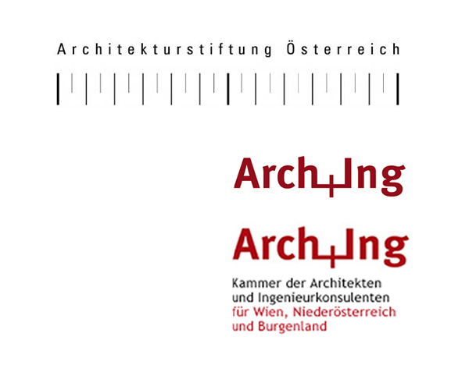
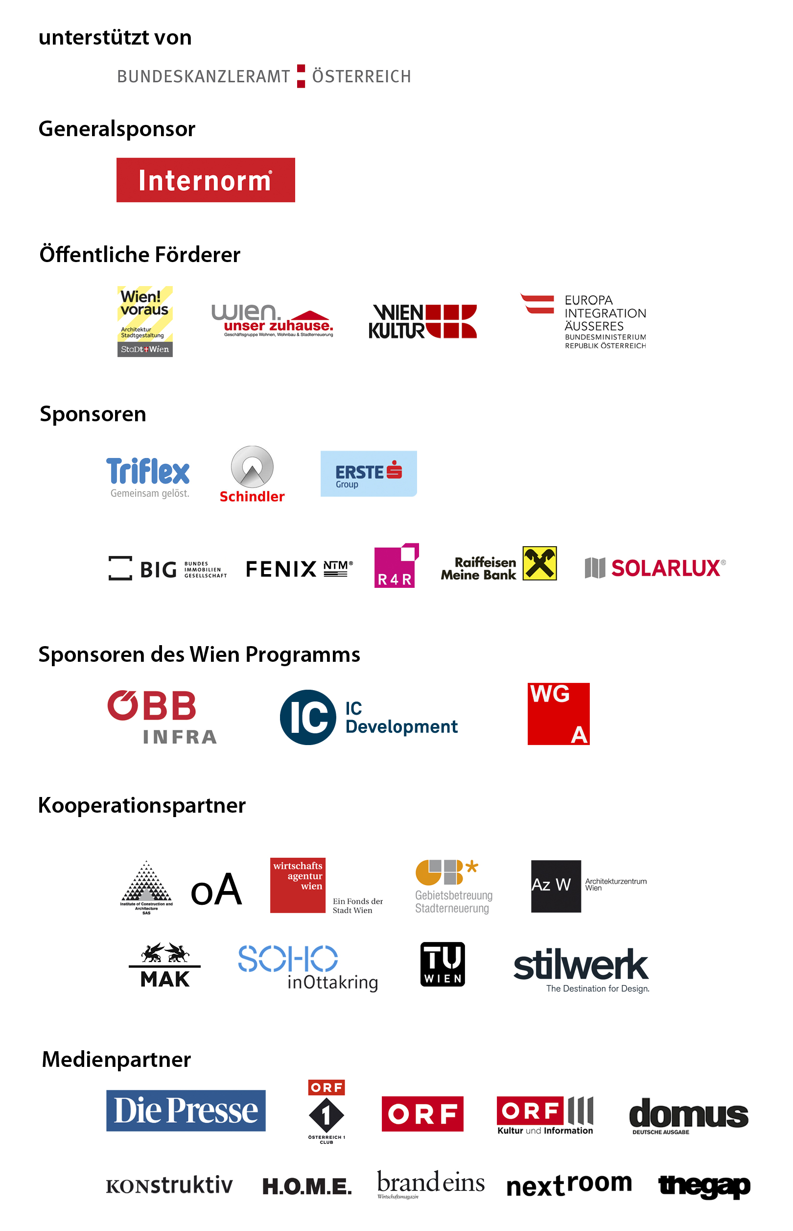

Die Programmfülle ist nur realisierbar durch das Engagement der beteiligten PlanerInnen und NutzerInnen sowie unserer KooperationspartnerInnen, Förderer und Sponsoren, denen an dieser Stelle herzlich gedankt sein.
Die Fotos sind frei verwendbar bei Copyright-Nennung in Zusammenhang mit der Berichterstattung über die Architekturtage 2016.

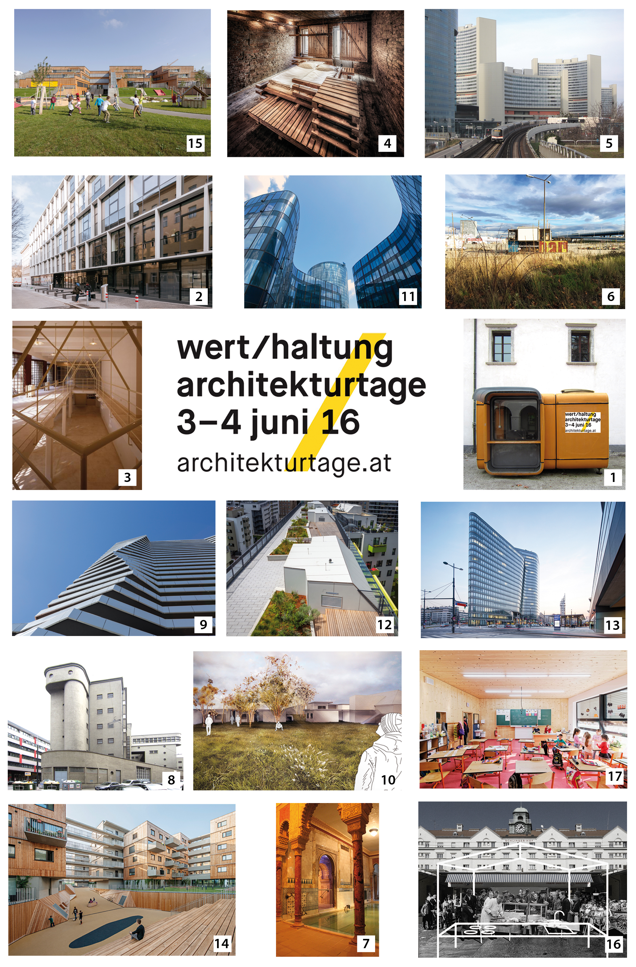

Bildcredits

01_Architekturtagezentrale_Kiosk K67_(c) Iris Meder

02_Bildungsbauten_BSE_(c) AllesWirdGut Architektur/ Guilherme Silva Da Rosa

03_Unternehmenskultur_Looshaus_(c) Raiffeisenlandesbank NÖ-Wien

04_Unternehmenskultur_Gegenbauer_(c) Hans Schubert

05_Politische Verantwortung_UNO City_(c) Iris Meder

06_Politische Verantwortung_OPENmarx_Stadtlabor_(c) Astrid Strak

07_Gebautes Erbe_Centralbad Kaiserbruendl_(c) Monika Schuller

08_Architektur und Energie_Umspannwerk Favoriten_(c) Iris Meder

09_Qualitaet im Wohnbau_Leopoldtower_(c) querkraft architekten - lukas dostal

10_Soziale Verantwortung_VinziDorfWien_(c) Petra Panna Nagy

11_Viertel Zwei_Rund Vier_(c) Heinz Schmölzer

12_Sonnwendviertel_Gemeinschaftsterrasse sovieso_(c) Alexander Schindler

13_Sonnwendviertel_OEBB Konzernzentrale_(c) Markus Kaiser, Graz

14_Seestadt Aspern_Holzwohnbau_(c) hertha hurnaus | berger+parkkinen architekten | querkraft architekten

15_Seestadt Aspern_BildungsCampus Seestadt (c) Gisela Erlacher

16_Graetzltour_Kitchen21 Collage_(c) Johannes Paar

17_Bratislava_Zubau Volksschule_(c) Peter Jurkovič

Alle Unterlagen finden Sie als Download unter
http://www.architekturtage.at/2016/press.php

